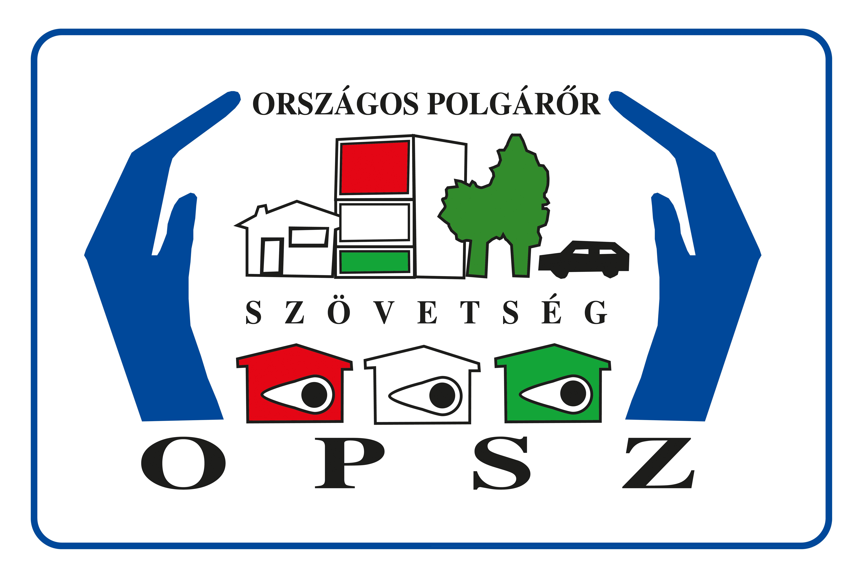 | ORSZÁGOS  POLGÁRŐR SZÖVETSÉG | Levélcím:  Telefon:  Fax:  BM-tel:  BM-fax:  E-mail: | 1077 Budapest  Király u. 71.  441-1827  441-1794  441-1821  21-248  21-232  titkarsag@opsz.hu

„Tudományos tanácsadás a társadalom szolgálatában”

MEGHÍVÓ

AZ OPSZ TUDOMÁNYOS TANÁCSÁNAK SZEREPE A POLGÁRŐRSÉG KIEMELKEDŐ SIKEREINEK ELÉRÉSÉBEN

című tanácskozásra.

A Magyar Tudomány Ünnepe (MTÜ) keretében az OPSZ Tudományos Tanácsa szakmai-tudományos eszmecserét rendez, melyre Önt tisztelettel meghívjuk és szeretettel várjuk.

A tanácskozás ideje és helye: 2024. november 27. 10.00
Benczúr Ház Rendezvényközpont
1068 Budapest, Benczúr u. 27.

A tanácskozás programja:

- Bevezető gondolatok a tudomány szerepéről a polgárőrség működésében.
(Prof. Dr.h.c.mult.Dr. Besenyei Lajos, rektor emeritus, az OPSZ Tudományos Tanács elnöke)

- ÚTVESZTÉS – ÚTKERESÉS
(Prof. dr. Csepeli György, az MTA doktora)

- A bűnözés jelenlegi helyzete, várható tendenciák.
( Dr. Töreki Sándor, r. vezérőrnagy, bűnügyi országos rendőrfőkapitány-helyettes, rendőrségi főtanácsos)

- A tudomány tanácsai a jó utak megtalálásához
(Dr. Pankucsi Márta ny. egyetemi docens, az OPSZ TT tagja)

- A tanácskozás fő gondolatai, a tudomány és a polgárőrség kapcsolatának szükségessége
(Dr. Túrós András, ny.r. altábornagy, az OPSZ elnöke)

6.Vélemények, hozzászólások, vita. A tanácskozás lezárása
(Prof. Dr.h.c.mult.Dr. Besenyei Lajos, rektor emeritus, az OPSZ Tudományos Tanács elnöke)

Kérem, részvételi szándékát a titkarsag@opsz.hu e-mail címen
2024. november 20-áig szíveskedjen jelezni.

